《算法基础》上机报告

姓名： | 董恒 |  | 学号： | PB16111545 | 日期： | 2018/11/18
上机题目： | 红黑树维护算法及其区间树应用
实验环境：
CPU：Intel Core i5-6200U @ 4x 2.8GHz
内存: 4GB;
操作系统：Archlinux;
软件平台：gcc version 8.2.1, vscode 1.27.2
一、算法设计与分析：
题目: 红黑树维护算法及其区间树应用

算法设计：红黑树的算法按照书上的即可，区间树的算法只用在红黑树的基础上每个节点加上low, high, max内容，然后在左旋右旋以及二叉树物理删除的部分加上对max的调整即可。
具体而言，设计的函数包括：
void left_rotate(pRBTreeNode x)
左旋
void right_rotate(pRBTreeNode y)
右旋
void insert_fixup(pRBTreeNode z)
插入后红黑性质的修复
void transplant(pRBTreeNode u,pRBTreeNode v)
移植，删除时候的辅助函数
void delete_(pRBTreeNode z)
删除函数
void delete_fixup(pRBTreeNode x)
删除后红黑性质的修复
pRBTreeNode lookup(KeyType key)
查找
void insert(KeyType key)
插入
void remove(KeyType key)
插入的外部接口

为了便于查看，还设计了相关的打印函数，使用graphviz
void _print(pRBTreeNode n,int indent)
void _graph(pRBTreeNode p,FILE *fp)
void print()
void graph()

为了便于测试，设置了Makefile脚本
all:
@g++ RedBlackTree.cpp -g -o RedBlackTree
@g++ IntervalTree.cpp -g -o IntervalTree

test:
@echo -e "RedBlackTree:\n"
@./RedBlackTree
@dot -Tpng RBTree.dot -o RBTree.png
@eog RBTree.png

@echo -e "IntervalTree:\n"
@./IntervalTree
@dot -Tpng IntervalTree.dot -o IntervalTree.png
@eog IntervalTree.png

clean:
@rm RedBlackTree IntervalTree RBTree.dot RBTree.png IntervalTree.dot IntervalTree.png -rf

算法分析：
由于红黑树的优良性质，基本的插入删除操作代价均为O(log n)

二、核心代码：
void right_rotate(pRBTreeNode y){
pRBTreeNode x=y->left;
y->left=x->right;
if(x->right!=nil)
x->right->p=y;
x->p=y->p;
if(y->p==nil)
root=x;
else if(y==y->p->right)
y->p->right=x;
else
y->p->left=x;
x->right=y;
y->p=x;
}

void insert_fixup(pRBTreeNode z){
//insert fixup
pRBTreeNode x,y;
while(z->p->color==RED){
if(z->p==z->p->p->left){
y=z->p->p->right;
if(y->color==RED){
z->p->color=BLACK;
y->color=BLACK;
z->p->p->color=RED;
z=z->p->p;
}
else{
if(z==z->p->right){
z=z->p;
left_rotate(z);
}
z->p->color=BLACK;
z->p->p->color=RED;
right_rotate(z->p->p);
}
}
else{
y=z->p->p->left;
if(y->color==RED){
z->p->color=BLACK;
y->color=BLACK;
z->p->p->color=RED;
z=z->p->p;
}
else{
if(z==z->p->left){
z=z->p;
right_rotate(z);
}
z->p->color=BLACK;
z->p->p->color=RED;
left_rotate(z->p->p);
}
}
}
root->color=BLACK;
}

void delete_fixup(pRBTreeNode x){
pRBTreeNode w;
while(x!=root && x->color==BLACK){
if(x==x->p->left){
w=x->p->right;
if(w->color==RED){
w->color=BLACK;
x->p->color=RED;
left_rotate(x->p);
w=x->p->right;
}
if(w->left->color==BLACK && w->right->color==BLACK){
w->color=RED;
x=x->p;
}
else{
if(w->right->color==BLACK){
w->left->color=BLACK;
w->color=RED;
right_rotate(w);
w=x->p->right;
}
w->color=x->p->color;
x->p->color=BLACK;
w->right->color=BLACK;
left_rotate(x->p);
x=root;
}

}
else{
w=x->p->left;
if(w->color==RED){
w->color=BLACK;
x->p->color=RED;
right_rotate(x->p);
w=x->p->left;
}
if(w->left->color==BLACK && w->right->color==BLACK){
w->color=RED;
x=x->p;
}
else{
if(w->left->color==BLACK){
w->right->color=BLACK;
w->color=RED;
left_rotate(w);
w=x->p->left;
}
w->color=x->p->color;
x->p->color=BLACK;
w->left->color=BLACK;
right_rotate(x->p);
x=root;
}
}
}
x->color=BLACK;
}

三、结果与分析：

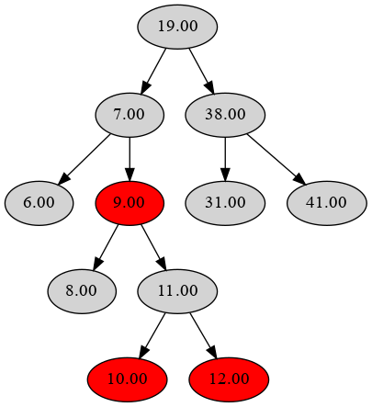
红黑树的图如上，可以看到完全满足红黑性质。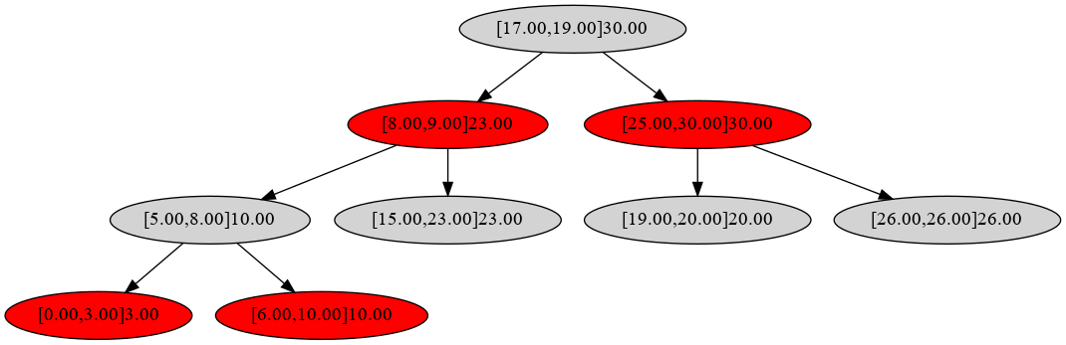
区间树如上，每个节点的含义分别为[low,high]max 也完全满足红黑性质

四、备注（* 可选）
有可能影响结论的因素：没有
总结：

由课本的内容来写，本实验比较简单
附录（源代码） |  | 算法源代码（C/C++/JAVA描述）  见附加文件

